Práctica 3 - PTI

Machine learning-based application

Arnau Yepes Huguet

Natalia Dai

Grupo 1

04/03/2023

**Índice**

**1. -Introducción** **2**

**2. -Entrenamiento con aprendizaje federado** **3**

**3. -Aplicación prototipo** **7**

# **1. -Introducción**

En esta sesión desarrollaremos un prototipo de *machine learning* (aprendizaje automático, para que las computadoras “aprendan”) que ayuden a los médicos a determinar si un paciente tiene o no neumonía a través del análisis de imágenes de rayos X.

Consta de dos partes:

* En la primera se ejecutará el entrenamiento de un modelo de *machine learning* con aprendizaje federado (una forma de entrenar modelos de IA sin que nadie vea o toque sus datos), que se hará con nodos distribuidos.
* En la segunda se ejecutará la aplicación prototipo usando el modelo que se ha entrenado en la primera parte (también son proporcionados modelos predeterminados para poder realizar la segunda parte independientemente de la primera).

# 

# 

# 

# 

# 

# 

# 

# 

# 

# **2. -Entrenamiento con aprendizaje federado**

Una vez descargado todos los ficheros, instalado lo necesario y configurado el entorno con las comandas proporcionadas con python, procedemos a entrenar el dataset de *Chest X-Ray,* que es el que usaremos de los dos que tenemos:

* Primero, comprobamos los *paths* y las variables para que sean los correctos y podamos leer la muestra de datos.
* Segundo, como vamos a entrenar como si fuéramos un servidor y 3 clientes (4 nodos, como se ha mencionado previamente), abriremos 4 terminales, con un puerto diferente en cada uno, que en este caso serán 5000 el servidor, y de 5001 a 5003 los tres clientes, para registrarlos con las comandas proporcionadas.

Con <http://localhost:5000> podemos ver que los 3 clientes se han podido registrar correctamente:

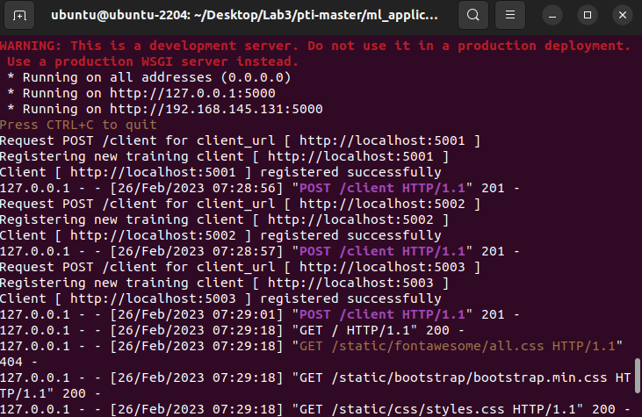

Figura 1 - Terminal del servidor, una vez registrados los 3 clientes

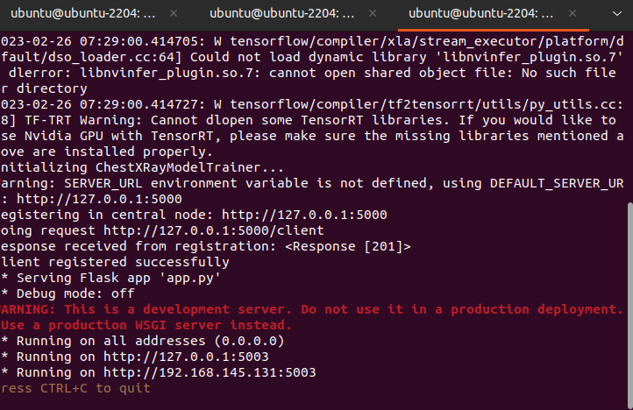

Figura 2 - Terminal de cualquier cliente registrado

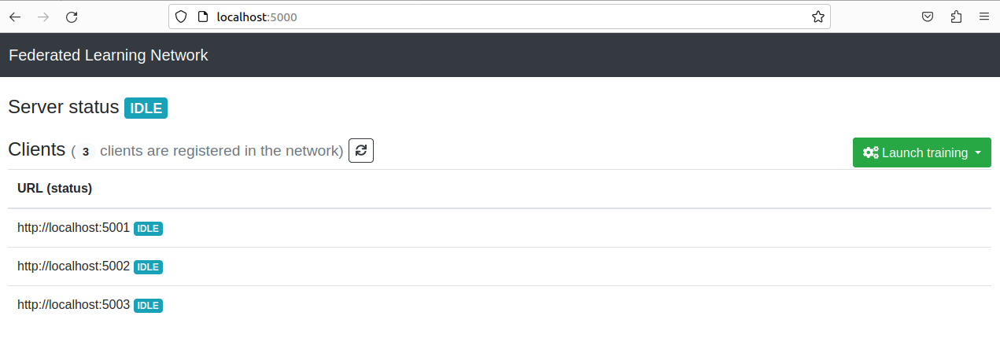

Figura 3 - Todos los clientes registrados

Ahora dándole al botón de *Launch training* y “CHEST_X_RAY”, podemos hacer un turno de entrenamiento, como podemos apreciar en las siguientes imágenes:

**Client:**

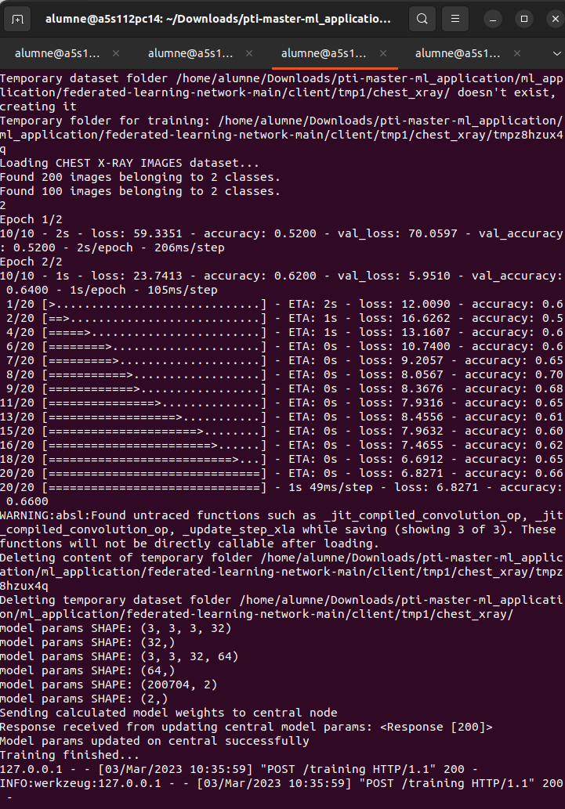

Figura 4 - Terminal de cualquier cliente que entrene el modelo

**Server:**

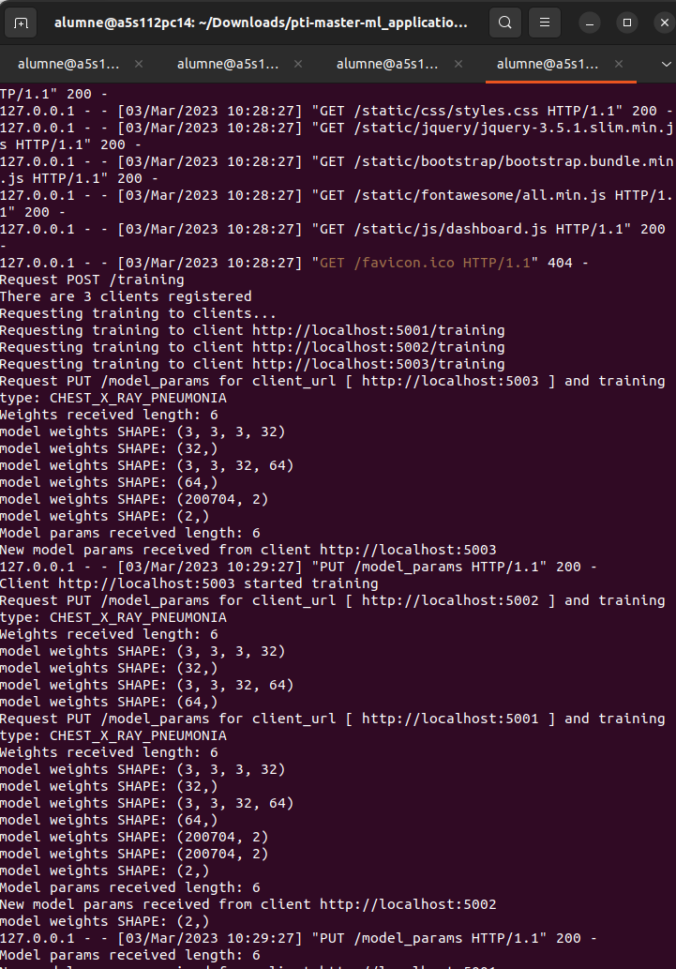

Figura 5 - Terminal del servidor después de entrenar el modelo

*En nuestro caso siempre había un cliente que fallaba por lo que su modelo no es usable. Aún teniendo este error, hemos obtenido dos modelos funcionales con los que podremos probar si funcionan correctamente.*

# **3. -Aplicación prototipo**

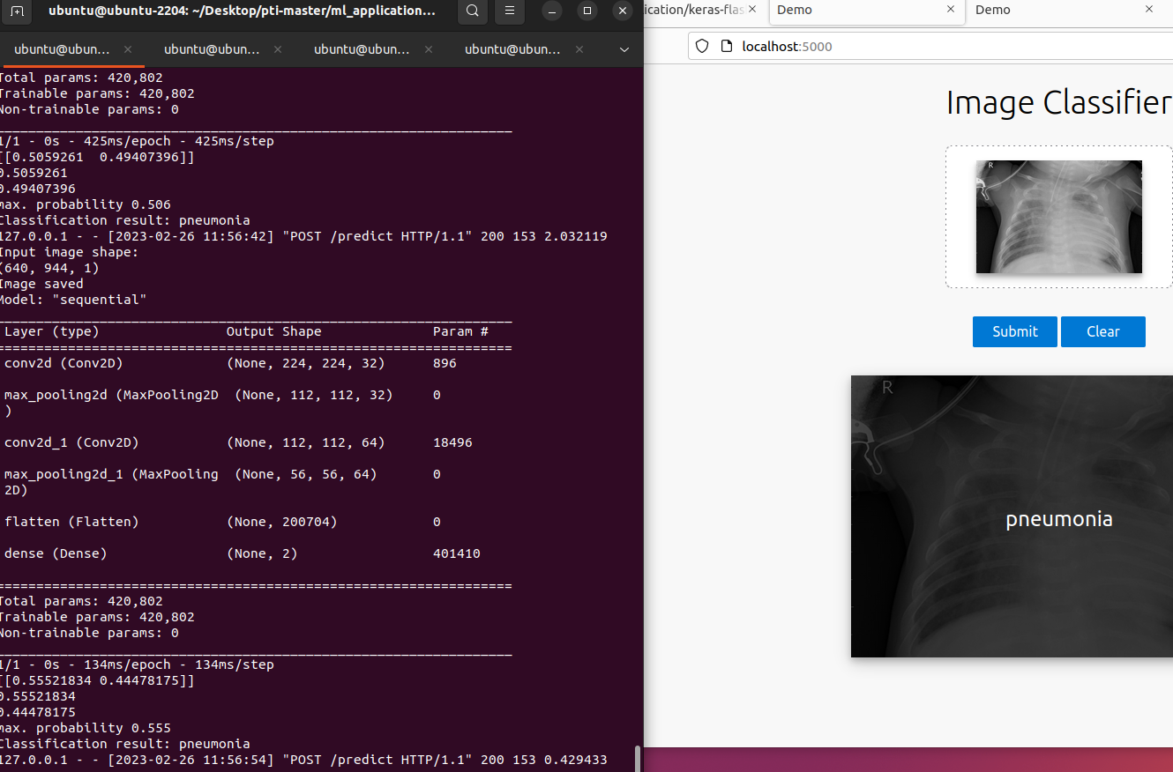

Figura 6 - Terminal después de probar el modelo

Como podemos ver es totalmente funcional y en este caso ha acertado. A partir de aquí podremos mejorar el modelo con los clientes hasta obtener el porcentaje de aciertos esperado.